1. Создать новый блок и разместить в нем 3 блока следующим образом:

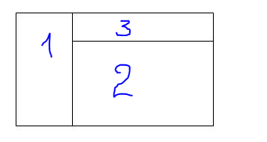

1. В 1-ый блок добавить нумерованный список с 2 уровнями вложенности. Создать по одному стилю для каждого из уровней и применить их.
2. В 3 блоке разместить рисунок
3. Во 2 блок добавить 3 ссылки:

* Если ссылка еще не была посещена, то ее стиль – зеленый цвет шрифта, без подчеркивания.
* При наведении на ссылку, ее цвет меняется на красный, а фон – на серый и буквы все становятся большими.
* Если ссылка уже была посещена, то ее фон должен быть желтым.

1. Для второго блока установить фоновое изображение (установить повторение рисунка по горизонтали).
2. В блоке 1 при наведении на элементы списка менять указатель мыши на «css_cursor_pointer».
3. Для блока 1 сделать так, чтобы всегда отображалась вертикальная полоса прокрутки.

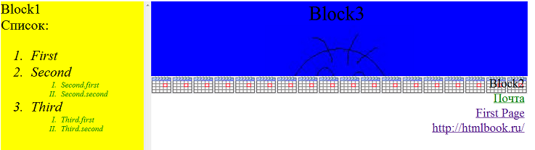

1. Добавить исключение для браузера IE6. Для него выводить на экран прямоугольный блок, выровненный по центру с текстом внутри «Обновите браузер на более новую версию».